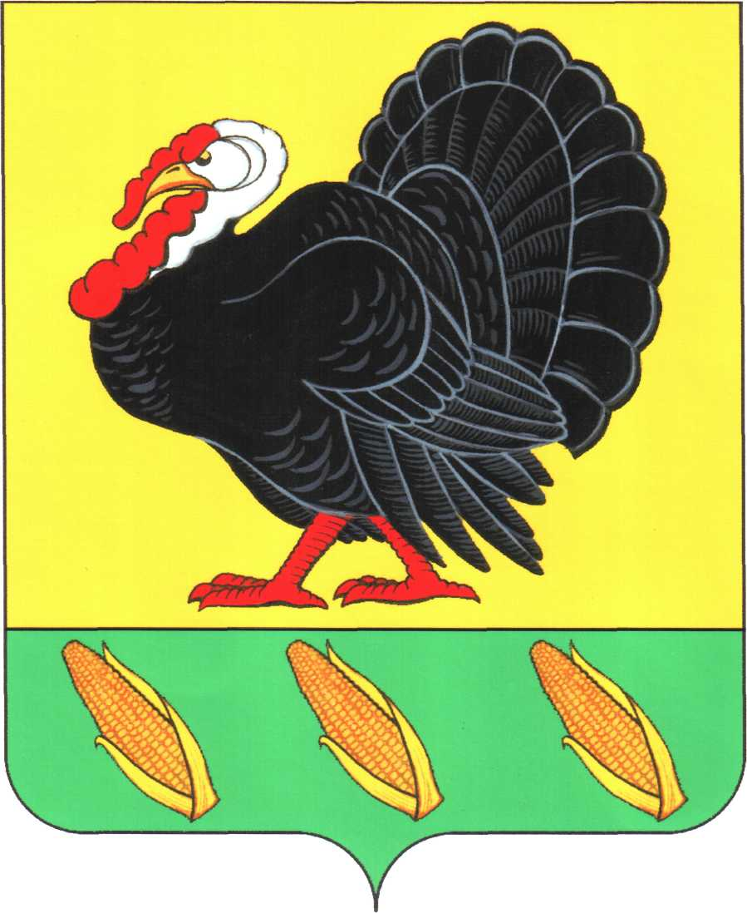
АДМИНИСТРАЦИЯ ХОПЕРСКОГО СЕЛЬСКОГО ПОСЕЛЕНИЯ
ТИХОРЕЦКОГО РАЙОНА

ПОСТАНОВЛЕНИЕ

от 22.11.2024 № 63
станица Хоперская

О разрешении вступить в брак несовершеннолетней
Дубровской Елене Олеговне

Рассмотрев заявление, Дубровской Елены Олеговны, 21 августа 2008 года рождения, от 13 ноября 2024 года, входящий регистрационный номер 1731, зарегистрированной по адресу: Краснодарский край, Тихорецкий район, хутор Привольный, улица Первомайская, дом 10, кв. 2, о выдаче разрешения на вступление в брак лицам, достигшим 16-ти лет, но, не достигшим совершеннолетия, учитывая заявление Яркушина Владимира Алексеевича, 6 декабря 2002 года рождения, входящий регистрационный номер 1730 от 13 ноября 2024 года, с которым, несовершеннолетняя, Дубровская Елена Олеговна фактически состоит в брачных отношениях и имеет общего несовершеннолетнего ребенка, руководствуясь статьей 13 Семейного кодекса Российской Федерации, п о с т а н о в л я ю:
1. Разрешить несовершеннолетней Дубровской Елене Олеговне, 21 августа 2008 года рождения, вступить в брак с Яркушиным Владимиром Алексеевичем, 6 декабря 2002 года рождения.
2. Контроль за выполнением настоящего постановления оставляю за собой.
3. Постановление вступает в силу со дня его подписания.

Глава Хоперского сельского
поселения Тихорецкого района С.Ю. Писанов

